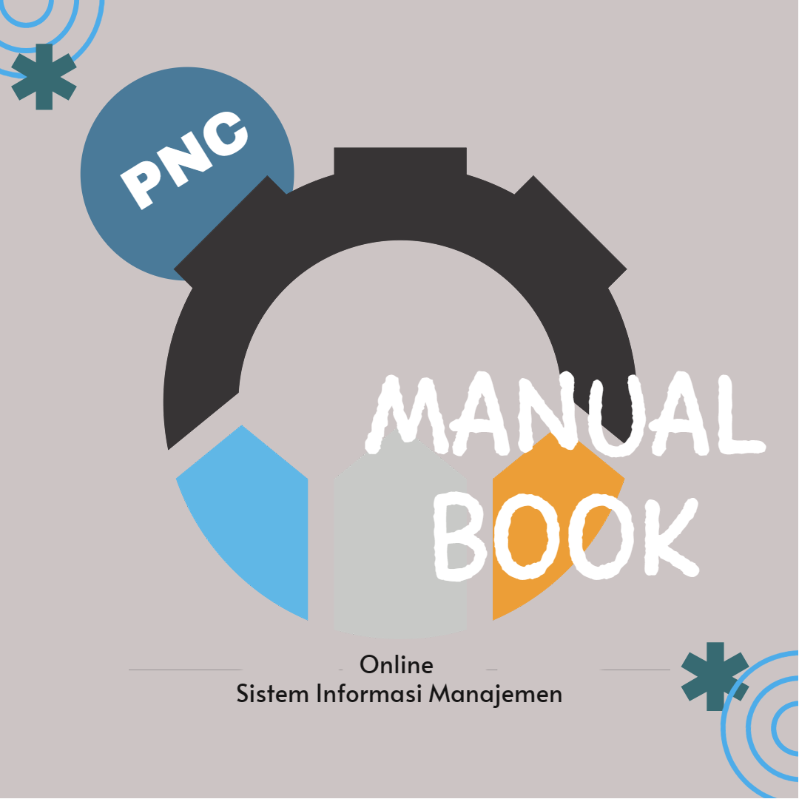

# DAFTAR ISI

DAFTAR ISI 2

Petunjuk Penggunaan Aplikasi Online SIM PNC 3

A. Masuk ke Aplikasi ONLINE SIM PNC 3

B. Tampilan Login pada Aplikasi 3

C. Tampilan Register pada Aplikasi 4

D. Halaman Dashboard 5

E. Melihat Nilai Per Semester 5

## Petunjuk Penggunaan Aplikasi Online SIM PNC

ONLINE SIM PNC adalah singkatan dari Online Sistem Informasi Manajemen Politeknik Negeri Cilacap yang dikembangkan oleh salah satu mahasiswa di jurusan Teknik informatika.

Berikut Langkah-langkah untuk mengakses aplikasi ONLINE SIM PNC melalui laman website ONLINE SIM PNC dengan menggunakan browser pada laptop atau perangkat mobile lain yang dapat terhubung dengan jaringan yang sama, karena ONLINE SIM PNC yang saya buat sekarang masih dikembangkan.

## Masuk ke Aplikasi ONLINE SIM PNC

* Untuk mengakses Aplikasi ONLINE SIM PNC silahkan membuka browser anda pada perangkat yang anda gunakan.
* Ketik halaman url [Politeknik Negeri Cilacap](http://127.0.0.1:8000/) pada search bar browser anda.



## Tampilan Login pada Aplikasi

Tampilan awal ketika anda baru membuka aplikasi ONLINE SIM PNC dapat dilihat seperti dibawah ini :

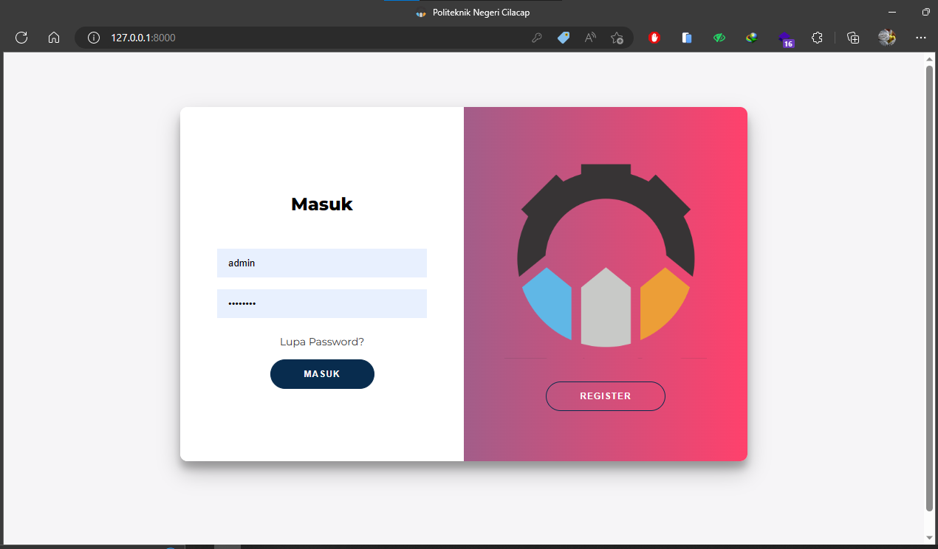

Pada halaman diatas maka anda akan dimintai untuk login kedalam ONLINE SIM PNC terlebih dahulu.

## Tampilan Register pada Aplikasi

Pada tampilan ini anda dapat mengaksesnya ketika menekan tombol register, tombol tersebut dapat dilihat pada bagian bawah ini :

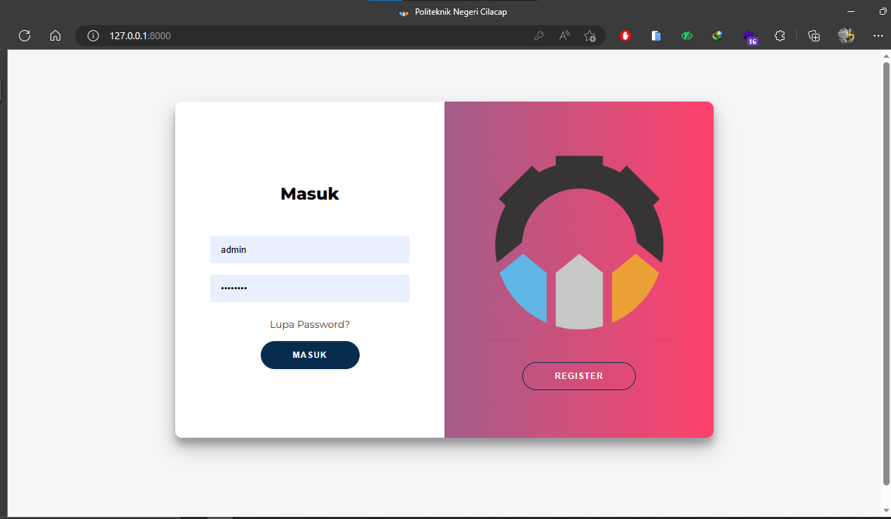

Jika sudah menekan tombol diatas maka anda akan menuju ke bagian register, bagian register ini dapat diisi ketika anda belum punya akun jika ingin mengakses aplikasi ONLINE SIM PNC. Untuk contoh tampilan dapat dilihat pada bagian bawah ini :

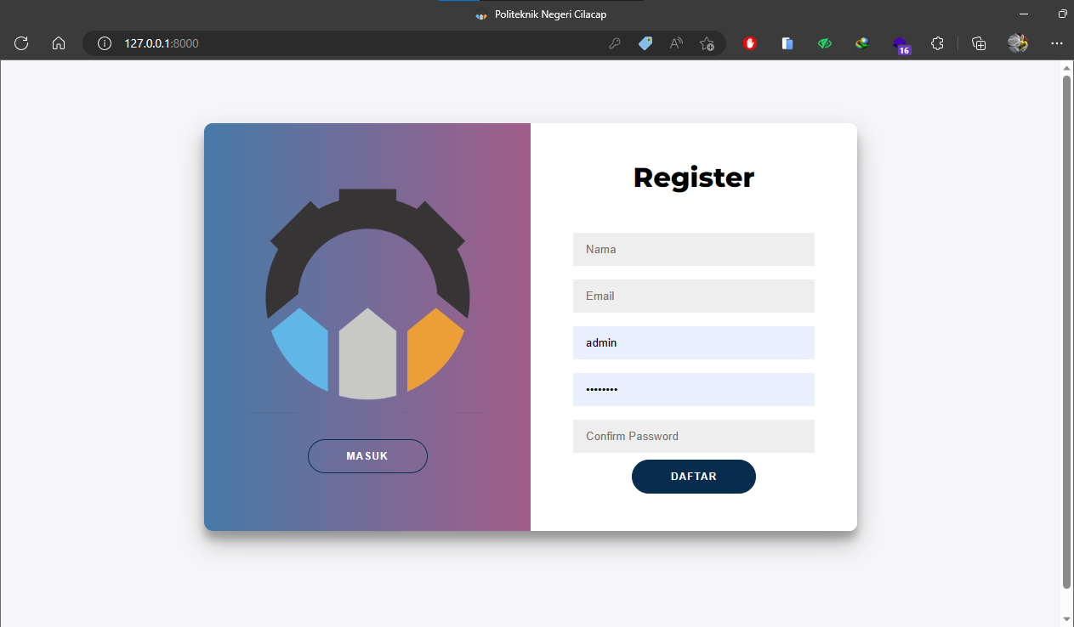

## Halaman Dashboard

Halaman dashboard ini dapat diakses ketika anda sudah mempunyai akun pada aplikasi ONLINE SIM PNC, ketika anda mempunyai akun dan berhasil masuk maka anda akan langsung masuk ke halaman dashboard seperti pada gambar dibawah ini :

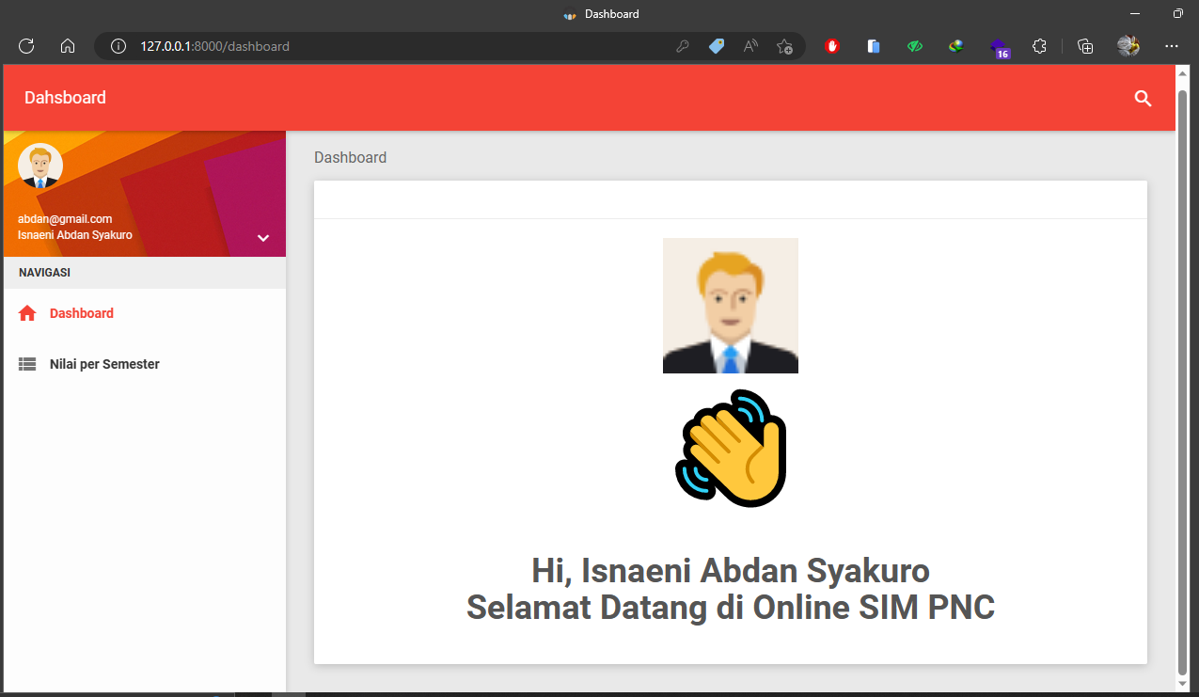

Seperti yang anda lihat diatas terdapat beberapa menu navigasi atau navbar pada bagian kiri anda.

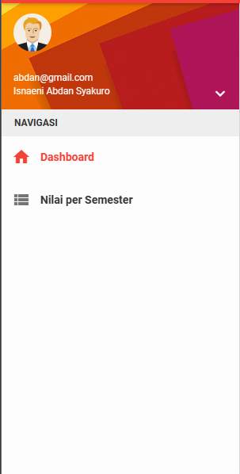

Navbar diatas sudah ada beberapa menu yang dapat diakses oleh pengguna terutama untuk mahasiswa.

## Melihat Nilai Per Semester

Fungsi ini dapat dikases ketika anda menekan tombol **Nilai per Semester** pada navbar disamping kiri anda.



Jika anda sudah masuk pada halaman **Nilai per Semester** maka anda akan mendapatkan tampilan seperti dibawah ini :

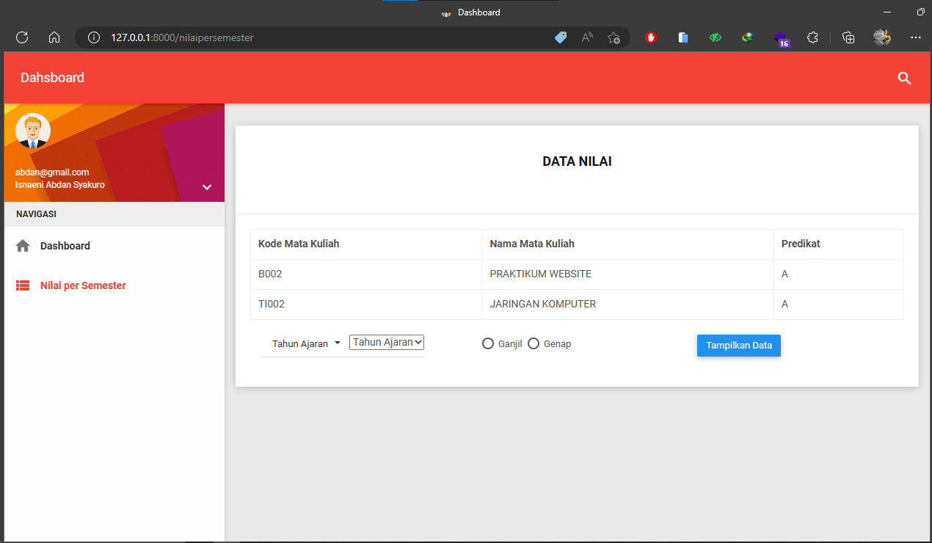

Dari gambar diatas maka anda dapat melihat nilai mata kuliah yang sudah diberikan nilai sesuai dengan tujuan tahun ajaran dan semester ajaran. Jika anda ingin melihat sesuai tahun ajaran dan semester yang anda inginkan anda dapat menekan tombol tahun ajaran dan memilih untuk semester yang diinginkan, seperti dibawah ini :

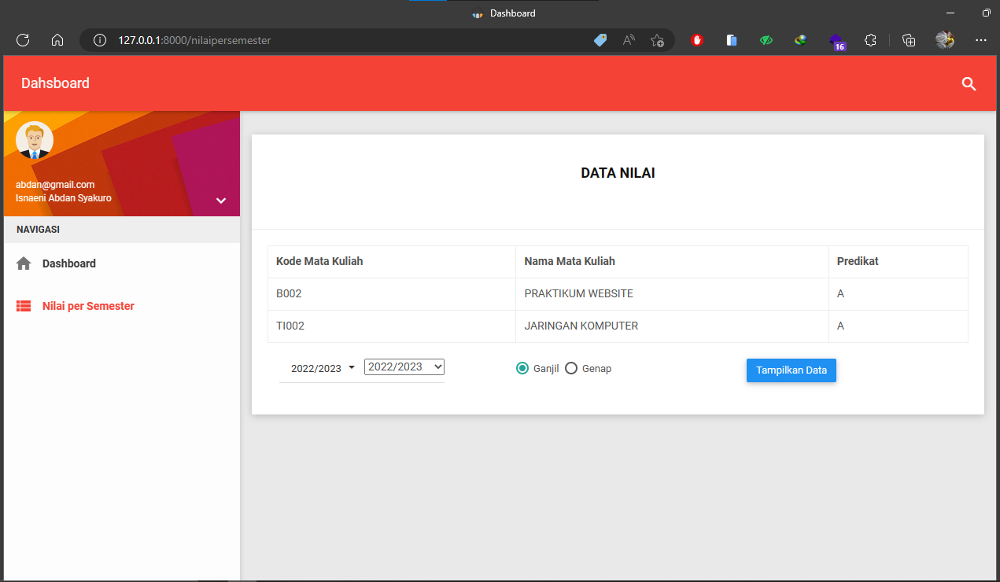

Jika anda sudah memilih tahun ajaran dan semester yang anda inginkan anda bisa langsung menekan tombol tampilkan data. Maka nanti akan muncul sesuai dengan mata kuliah pada tahun ajaran dan semester yang anda inginkan.

